Министерство профессионального образования

и занятости населения Приморского края

краевое государственное автономное профессиональное образовательное учреждение

«Владивостокский судостроительный колледж»

Знакомство с MS Project
Практическая работа по предмету
«МДК 02.02 Инструментальные средства разработки программного обеспечения»

Преподаватель
_____________А.Ю. Колмогоров
Студент гр. 14-134-П
_____________ Р.М. Заляутдинов

2026

Цель работы: ознакомиться с интерфейсом MS Project, научиться открывать и сохранять план, переключаться между представлениями и просматривать отчёты о состоянии проекта.

ХОД РАБОТЫ

1. Изучение пользовательского интерфейса
Открыл учебный файл TakeGuidedTour.mpp и рассмотрел основные элементы окна: ленту вкладок, таблицу задач, диаграмму Ганта и временную шкалу. При наведении курсора на команду появляется краткая подсказка. Также изменил масштаб диаграммы, чтобы посмотреть, как меняется отображение временной шкалы.
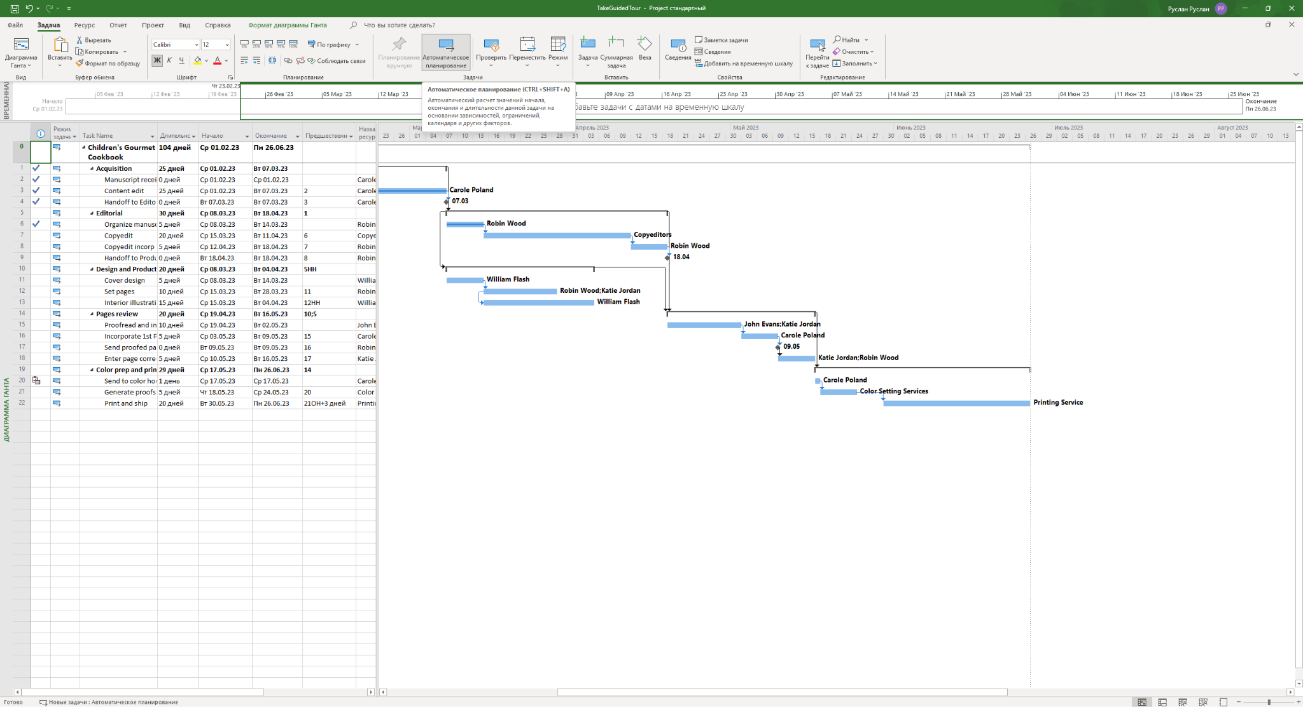
Рисунок 1 — Подсказка при наведении на команду MS Project

При щелчке правой кнопкой мыши по названию задачи открывается контекстное меню с командами для работы с выбранной задачей.
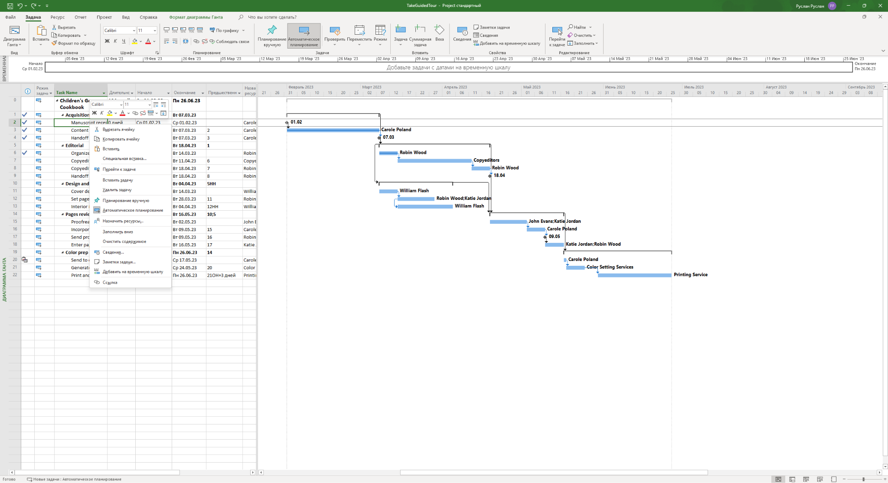
Рисунок 2 — Контекстное меню задачи

2. Сохранение копии плана
Для сохранения копии проекта открыл меню «Файл» и выбрал команду «Сохранить как». В качестве места сохранения указал папку Ch02, а в поле имени файла ввёл «Практическая 1». Для копии было задано отдельное имя.
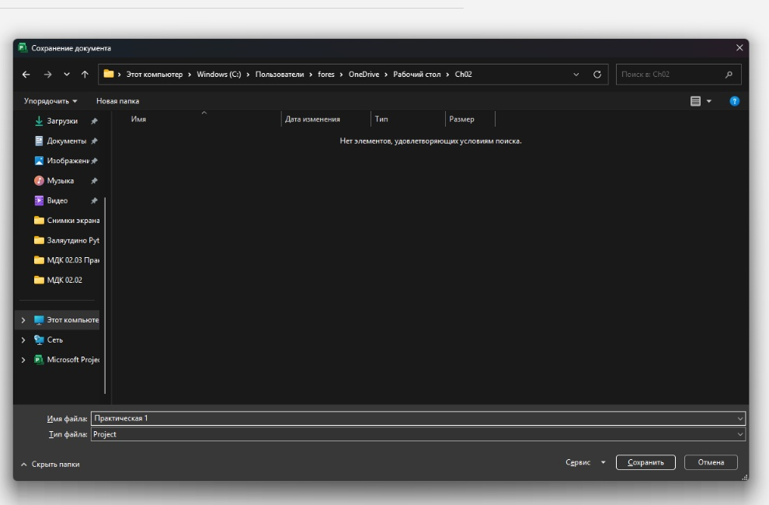
Рисунок 3 — Выбор папки и имени файла при сохранении копии проекта

3. Работа с представлениями
На вкладке «Вид» выбрал представление «Лист ресурсов». В нём ресурсы показаны в виде таблицы. Можно просмотреть их названия, типы, максимальную загрузку и ставки.
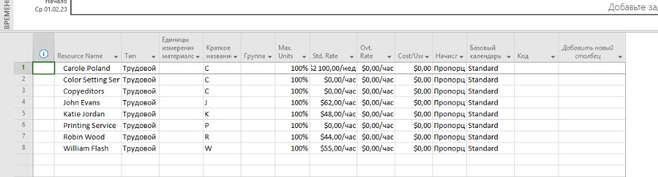
Рисунок 4 — Представление «Лист ресурсов»

Затем переключился на представление «Календарь». В нём задачи отображаются в календарной сетке по датам. Такой вариант удобен для просмотра распределения работ по дням и неделям.
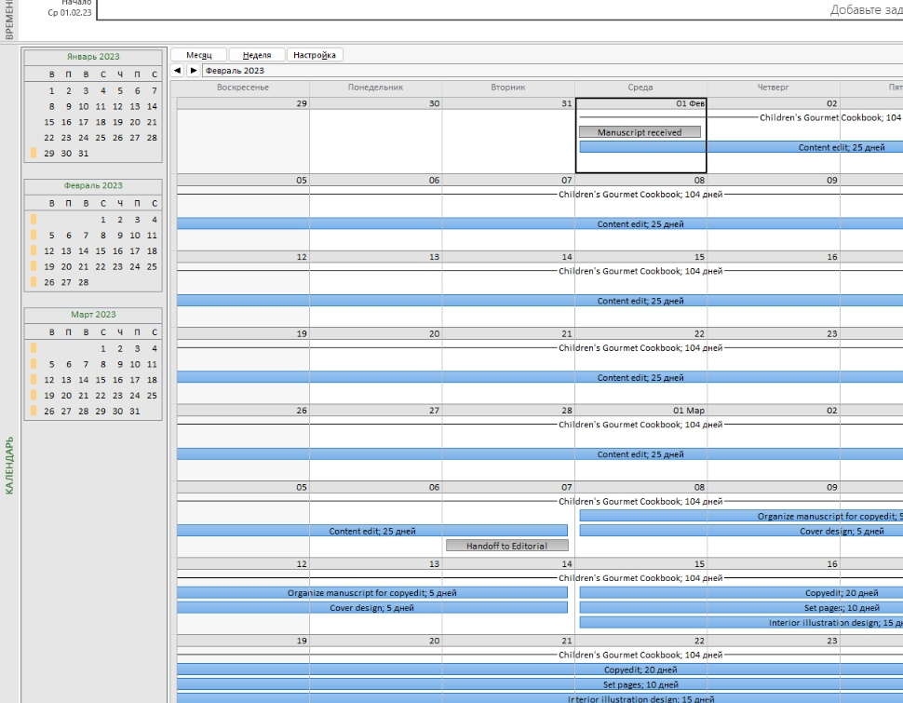
Рисунок 5 — Представление «Календарь»

4. Просмотр отчётов о проекте
На вкладке «Отчёт» открыл «Обзор проекта». В отчёте отображается общая информация о ходе проекта: процент завершения, ближайшие вехи, задачи с задержкой и диаграмма выполнения по основным этапам.
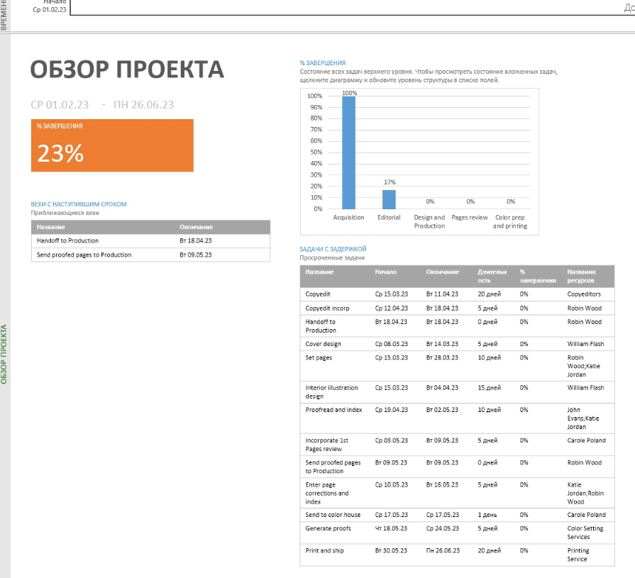
Рисунок 6 — Отчёт «Обзор проекта»

После этого открыл «Обзор ресурсов». Отчёт содержит диаграммы и таблицу по ресурсам: показывает фактические и оставшиеся трудозатраты, а также процент выполнения работ. По нему можно оценить загрузку ресурсов.
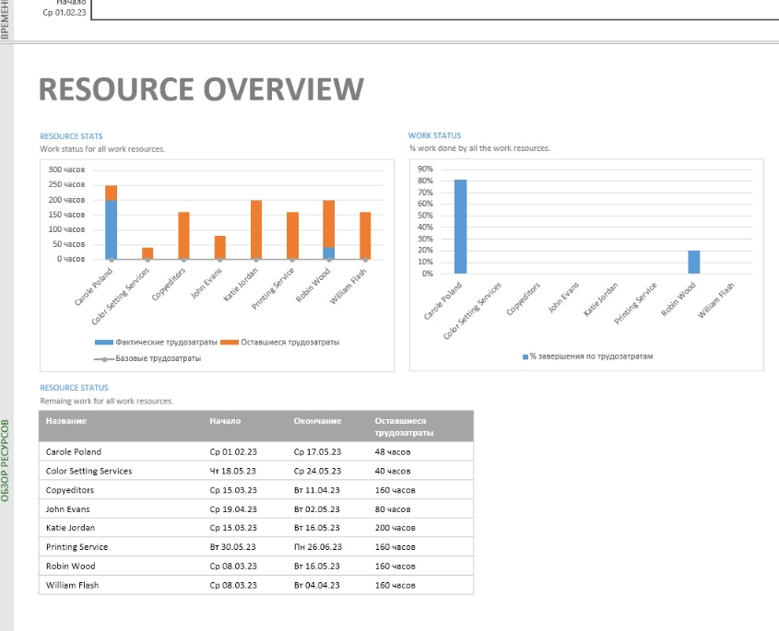
Рисунок 7 — Отчёт «Обзор ресурсов»

ВЫВОД
В ходе практической работы я познакомился с интерфейсом MS Project, рассмотрел основные команды, изменение масштаба и контекстное меню. Также выполнил настройку сохранения копии проекта, изучил представления «Лист ресурсов» и «Календарь», открыл отчёты об обзоре проекта и ресурсов. Полученные навыки позволяют ориентироваться в программе и просматривать основные сведения о ходе проекта.

